CodeIgniter\Exceptions\FrameworkException

The framework needs the following extension(s) installed and loaded: intl.

**SYSTEMPATH\CodeIgniter.php** at line **224**

Seguidamente, aparece al lado The framework needs the following extension(s) installed and loaded: intl. [search →](https://www.duckduckgo.com/?q=CodeIgniter%5CExceptions%5CFrameworkException+The+framework+needs+the+following+extension%28s%29+installed+and+loaded%3A+intl.) al momento de hacer click lo reenvía a una cantidad de páginas que se queda uno novato perplejo; pero después de revisar cuantas páginas que no se imaginan; la respuesta estaba en la punta de la nariz; en página de StackOverFlow; sencillo.

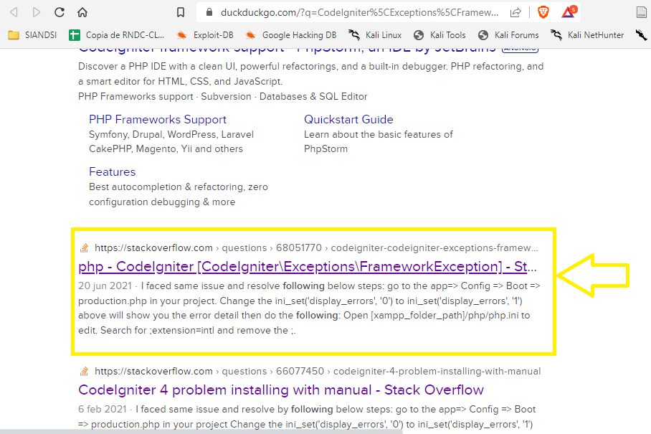

Posteriormente, me envía al usuario gmkobi ram que tiene la misma pregunta; y el usuario 16302651; Tiene la respuesta. Mis respetos soy muy nuevo en esto de la programación.

De todo esto que hice:

1. Me dirigí hasta la carpeta de Xampp en mi explorador.

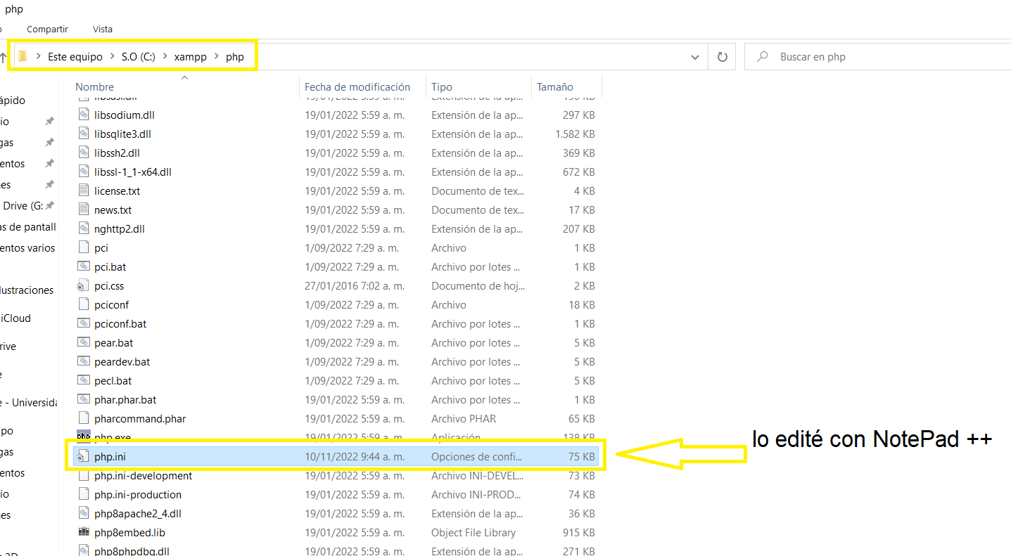

1. Posteriormente como dice el usuario 16302651 solamente quitarle le punto y coma (;) Search for ;extension=intl and remove the ;. Es eso quitarle el punto y coma y listo.

1. Reiniciar el xampp y listo solucionado; agradezco a al usuario 16302651

